Dokumentacija za projekt – kviz tajm

UVOD:

Ideja ovog rada je da se napravi kviz općeg znanja u kojem svako moze uzivati. Ideja mi je pala na pamet nakon sto sam se sjetio da mogu puno zanimljivosti pouciti publiku sa svojim kvizom. Autor je Franko Španjol, učenik srednje škole gimnazije Andrije Mohorovičića, član 2.5 razreda.

Srednji dio:

Rad je kodiran u pythonu, korištenjem pygame pip instalacije i sastoji se od 3 različite python datoteke od kojih je samo jedna igrica.

Slike python datoteka:

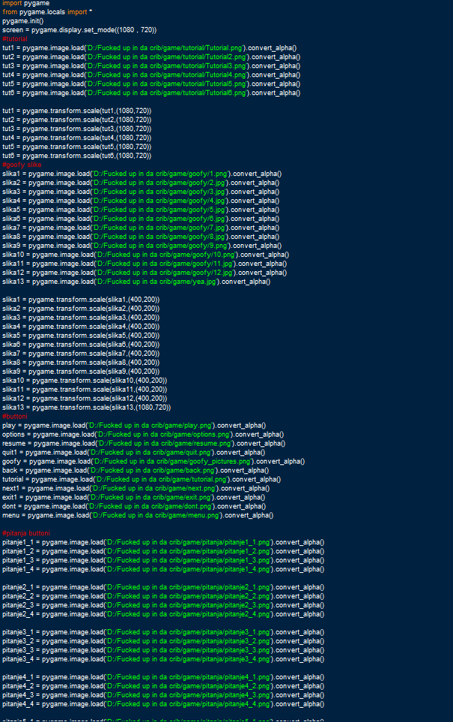Koristi se za učitavanje i oblikovanje slika. U ovoj datoteci se nalaze sve slike koje su korištene u igrici osim pozadine. Datoteka ima 124 linije koda. Koristi se kao nadopuna glavnoj datoteci.

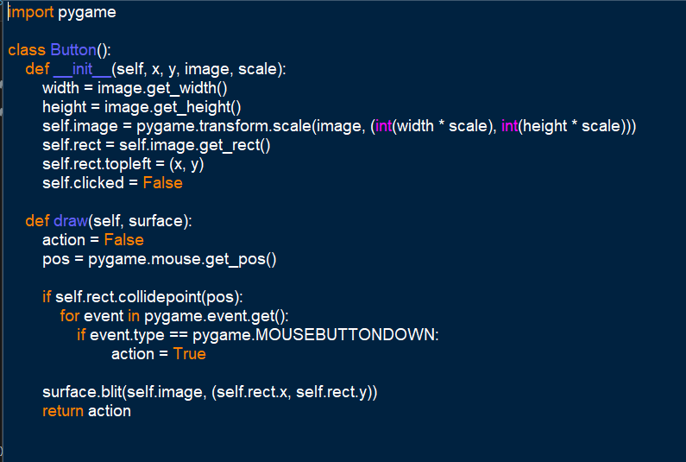Button python datoteka:

Button python datoteka sluzi za koristenje lakse kodiranje gumba gdje je u dvije funkcije napravljeno da se unese velicina, pozicija, zeljena slika, da se prikaze na ekranu i da reagira na klik misa.

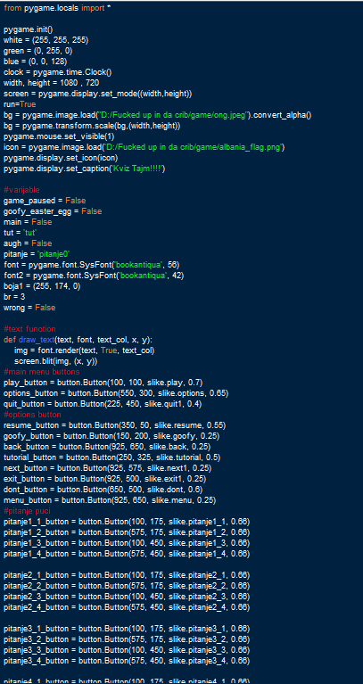Glavna python datoteka:

Glavna python datoteka sadrži sav bitan kod koji drži igricu sto ukljucuje ucitavanje gumbi, njihovo postavljanje na dobro mjesto, prikazivanje slika i teksta sve spojeno u vise od 10 razlicitih prikaza.

Tehnicke informacija:

Like AT LEAST windows XP, BAREM 2-bit operativni sistem, NACI NAJMANJE 500MB slobodnog prostora, ONAK BAREM NEKI Intel-core i9, naci treba da imas RTX 3080 i malo predznanja i dobis bitcoin miner...